PODER JUDICIÁRIO DO ESTADO DO RIO DE JANEIRO

RIGER – RELATÓRIO DE INFORMAÇÕES
GERENCIAIS
SECRETARIA - GERAL DE ADMINISTRAÇÃO (SGADM)
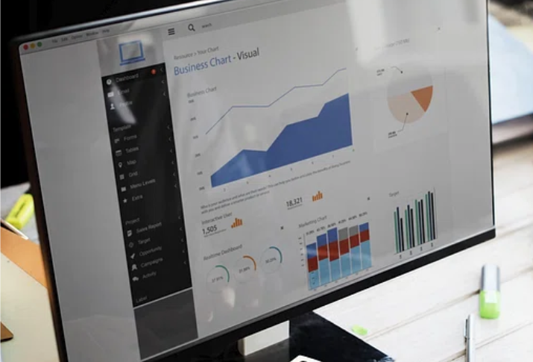

Ano: 202X

 | Semestral |  | Anual

ATENÇÃO! Marque com um X uma das opções acima, conforme o período das informações: 1º semestre (consolida as informações do 1º semestre) ou anual (as informações do 1º semestre são acumuladas às do 2º semestre para fins de consolidação do ano vigente).

Dados do Relatório
Elaborado por: | XXXXXX
Aprovado por: | XXXXXX
Data de Emissão: | XX/XX/XX

Dados Referenciais da Unidade Emissora do RIGER
Denominação: | Secretaria-Geral de Administração (SGADM)
Telefone: | (21) 3133-2686/3133-3423
Link: | https://www.tjrj.jus.br/web/guest/institucional/secretarias-gerais/secretaria-geral-de-administracao
CNPJ: | 28.538.734/0001-48
E-mail Geral: | sgadm@tjrj.jus.br

Sumário
1. ESTRUTURA ORGANIZACIONAL | ORGANOGRAMA 5
2. SECRETARIA-GERAL 6
2.1. Objetivo 6
2.2. Administração Superior 6
3. DEPARTAMENTOS 6
3.1 – Departamento de Apoio aos Órgãos Colegiados Administrativos - DEACO 6
3.2 - Departamento de Apoio Administrativo - DEADM 7
3.3 - Departamento de Gestão e Disseminação do Conhecimento - DECCO 8
3.4 - Departamento de Gestão de Acervos Arquivísticos - DEGEA 9
4. SISTEMA DE GESTÃO DA QUALIDADE DA SGADM 10
Certificação NBR ISO 9001:2015 10
4.1. Departamento Gestão Acervos Arquivísticos(DEGEA) 10
4.1.1 - Direcionadores Estratégicos: 10
4.1.2 - Objetivos da Qualidade - DEGEA 11
4.2. Museu da Justiça( MUSEU) 11
4.2.1 - Direcionadores Estratégicos: 11
4.2.2 - Objetivos da Qualidade - MUSEU 12
5. INDICADORES E MÉTRICAS INSTITUCIONAIS 13
5.1 – Indicadores do Departamento 13
Departamento de Apoio aos Órgãos Colegiados Administrativos (DEACO) 13
Departamento de Apoio Administrativo (DEADM) 13
Departamento de Gestão e Disseminação do Conhecimento (DECCO) 15
Divisão de Organização do Acervo do Conhecimento(DICAC) 15
Departamento de Gestão e Disseminação do Conhecimento (DECCO) 16
Museu da Justiça 16
Departamento de Gestão de Acervos Arquivísticos (DEGEA) 16
6. PRINCIPAIS REALIZAÇÕES 18
6.1 Departamento de Apoio aos Órgãos Colegiados Administrativos (DEACO) 18
6.2 Departamento de Gestão de Acervos Arquivísticos (DEGEA) 18
6.3 Departamento de Gestão e Disseminação do Conhecimento (DECCO) 18
6.4 Departamento de Apoio Administrativo (DEADM) 18

1. ESTRUTURA ORGANIZACIONAL | ORGANOGRAMA
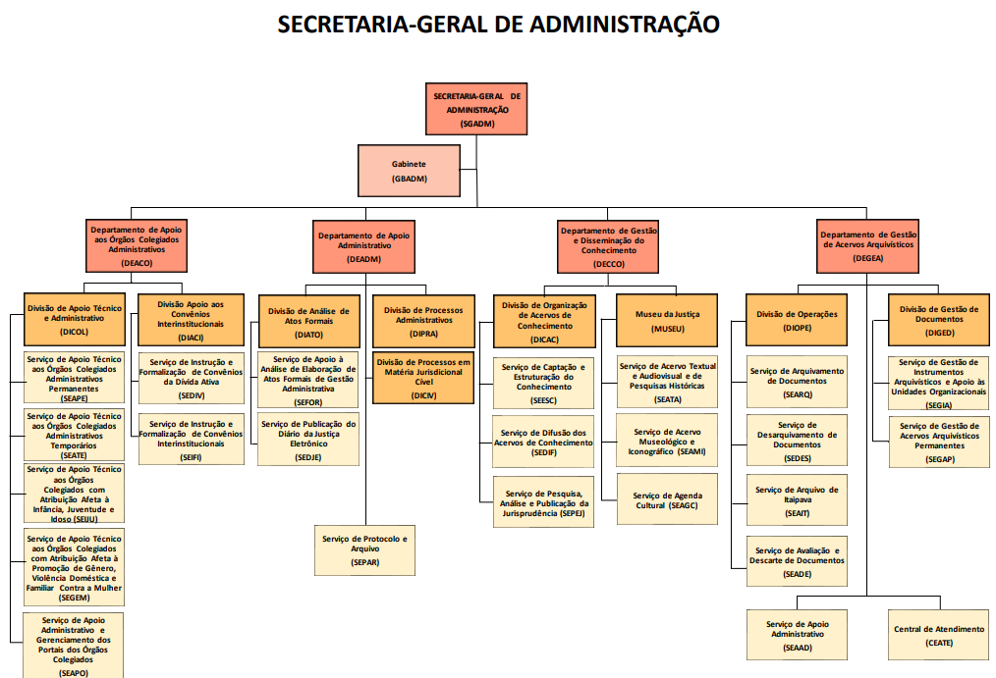

2. SECRETARIA-GERAL

2.1. Objetivo
- Gerir as unidades organizacionais que integram a SGADM, conforme as diretrizes traçadas pela Administração Superior deste Tribunal;
- Direcionar e supervisionar as atividades das unidades sob sua gestão;
- Tomar decisões a nível gerencial, a fim de garantir o funcionamento eficiente das atividades administrativas;
- Gerir os recursos materiais (como equipamentos e instalações) e recursos humanos (funcionários) de unidades sob sua responsabilidade;
- Assessorar os Órgãos Colegiados Administrativos;
- Apoiar administrativamente os Gabinetes dos Juízes Auxiliares da Presidência do Tribunal;
- Promover e preservar o Museu da Justiça, incluindo a conservação e revitalização de seu acervo;
- Organizar e promover eventos e projetos estratégicos dentro da área de atuação da SGADM;
- Implementar e coordenar o processo de digitalização dos processos judiciais físicos para formatos digitais;
- Processar e gerenciar as fases dos ajustes (convênios, contratos e outros) afetos à SGADM até se encontrarem aptos à celebração;
- Monitorar e apoiar os processos de trabalho das unidades organizacionais que compõem a SGADM.

2.2. Administração Superior
- Secretária-Geral: Jacqueline Leite Vianna Campos
- Chefe de Gabinete: Nathalia Ribeiro
- RD: Jaqueline Souza Brito

3. DEPARTAMENTOS

3.1 – Departamento de Apoio aos Órgãos Colegiados Administrativos - DEACO
- Prestar assessoramento ao Secretário nos assuntos atinentes ao apoio prestado aos Órgãos Colegiados Administrativos instituídos pela Presidência do Tribunal e à movimentação de processos administrativos, documentos e expedientes afetos ao Departamento;
- Prestar suporte administrativo e assessoramento técnico a comissões, conselhos, comitês, coordenadorias, grupos de trabalho, núcleos e demais colegiados administrativos em caráter permanente ou temporário, coordenando a atuação das equipes de trabalho das Divisões, gerenciando e registrando a evolução dos projetos dos Órgãos Colegiados Administrativos assessorados pelo Departamento;
- Coordenar a elaboração de documentos, prestando informações sempre que necessário, mantendo a Secretaria informada sobre a atualização das deliberações emitidas e cumpridas pelos Órgãos Colegiados Administrativos assessorados pelo Departamento.

O Departamento compreende as seguintes unidades:

I - Divisão de Apoio Técnico e Administrativo( DICOL);
II - Serviço de Apoio Técnico aos Órgãos Colegiados Administrativos Permanentes( SEAPE);
III - Serviço de Apoio Técnico aos Órgãos Colegiados Administrativos Temporários( SEATE);
IV- Serviço de Apoio Técnico aos Órgãos Colegiados com atribuição afeta à Infância, Juventude e Idoso(SEIJU);
V- Serviço de Apoio Técnico aos Órgãos Colegiados com Atribuição afeta à Promoção de Gênero, Violência Doméstica e Familiar contra a Mulher (SEGEM);
VI - Serviço de Apoio Administrativo e Gerenciamento dos Portais dos Órgãos Colegiados (SEAPO);
VII- Divisão de apoio aos convênios interinstitucionais(DIACI);
VIII-Serviço de Instrução e Formalização de convênios da Dívida Ativa(SEDIV)
IX – Serviço de Instrução e Formalização de Convênios Interinstitucionais(SEIFI)

Diretora: Tamara Lucia Gerstel El Alam
Endereço: Fórum central, 9º andar, sala 905 – Lâmina I.
Telefone: (21) 3133-2126
E-mail: sgadm.deaco@tjrj.jus.br

3.2 - Departamento de Apoio Administrativo - DEADM
- Cumprir as decisões e os despachos exarados pelo Presidente, pelos Juízes Auxiliares da Presidência e pela Chefia de Gabinete;
- Gerenciar o trâmite de processos administrativos e judiciais, encaminhados ao Presidente do TJERJ;
- Coordenar o ciclo de vida dos Órgãos Colegiados administrativos instituídos pela Presidência do TJRJ;
- Elaboração dos atos referentes aos Órgãos Colegiados Administrativos;
- Estabelecer critérios e procedimentos para publicar o DJERJ no Portal Corporativo da Instituição.
O Departamento compreende as seguintes unidades:
I - Serviço de Protocolo e Arquivo (SEPAR);
II - Divisão de Análise de Atos Formais (DIATO);
III – Serviço de Apoio à análise de elaboração de Atos Formais de gestão administrativa
(SEFOR);
IV- Serviço de Publicação do Diário da justiça Eletrônico ( SEDJE);
V - Divisão de Processos Administrativos (DIPRA);
VI - Divisão de Processos em Matéria Jurisdicional Cível (DICIV).

Diretor(a): Patrícia Oliveira de Siqueira
Endereço: Fórum central, 10 º andar, sala 1008/1010 – Lâmina II
Telefones: (21) 3133-2903
E-mail: sgadm.deadm@tjrj.jus.br

3.3 - Departamento de Gestão e Disseminação do Conhecimento - DECCO
- Desenvolver e implementar processos de captação e estruturação do conhecimento, associado às diversas funções e processos de trabalho do TJRJ;
- Disseminar o conhecimento produzido no âmbito do Poder Judiciário do Estado do Rio de Janeiro;
- Gerir os acervos de conhecimento relacionados à jurisprudência, doutrina, legislação selecionada e diversas publicações, que estão organizadas no Portal do Conhecimento;
- Gerenciar as atividades histórico-museológicas e a agenda cultural do PJERJ;
- Promover e apoiar o resgate, a preservação e a divulgação da memória do Judiciário do Estado do Rio de Janeiro, gerenciando o acervo documental e museológico e promovendo o acesso às fontes de pesquisa.

O Departamento compreende as seguintes unidades:
I - Divisão de Organização de Acervos de Conhecimento( DICAC);
II – Serviço de Captação e estruturação do conhecimento(SEESC);
III – Serviço de Difusão dos acervos de conhecimento(SEDIF);
IV – Serviço de Pesquisa, Análise e Publicação da Jurisprudência(SEPEJ);
V - Museu da Justiça
VI- Serviço de Acervo Textual, Audiovisual e de Pesquisas Históricas ( SEATA);
VII- Serviço Museológico e Iconográfico( SEAMI);
VIII- Serviço de Agenda Cultural( SEAGC).

Diretor (a): Ana Paula Teixeira Delgado
Endereço: Museu da Justiça.
Telefones: (21) 3133-2888
E-mail: decco@tjrj.jus.br

3.4 - Departamento de Gestão de Acervos Arquivísticos - DEGEA
- Guardar e gerenciar o acervo arquivístico (fases intermediária e permanente) das serventias judiciais, órgãos julgadores e unidades administrativas do TJRJ;
- Conduzir a política de gestão de documentos da Instituição;
- Prestar apoio às unidades organizacionais na organização dos respectivos acervos na fase corrente;
- Prestar atendimento aos pesquisadores;
- Promover a digitalização - por meio da Central de Digitalização do Arquivo de São Cristóvão - dos processos judiciais desarquivados ou em trâmite nas serventias judiciais e órgãos julgadores, que ainda estejam em meio físico.

O Departamento compreende as seguintes unidades:
I – Serviço de Apoio Administrativo (SEAAD);
II - Central de Atendimento (CEATE);
III - Divisão de Operações (DIOPE);
IV- Serviço de Arquivamento de documentos( SEARQ);
V- Serviço de Desarquivamento de documentos( SEDES);
VI- Serviço de Arquivo de Itaipava( SEAIT);
VII- Serviço de Avaliação e Descarte de documentos( SEADE);
VIII - Divisão de Gestão de Documentos (DIGED);
IX- Serviço de Gestão de instrumentos arquivísticos e Apoio às Unidades Organizacionais(SEGIA);
X- Serviço de Gestão de Acervos arquivísticos permanentes(SEGAP).

Diretor: Márcio Ronaldo Leitão Teixeira
Telefone: 3295-4054/3295-2325/3295-2363
Endereço: Rua Almirante Mariath, 340 – Bairro Imperial de São Cristóvão, Rio de Janeiro/ RJ
E-mail: sgadm.degea@tjrj.jus.br

4. SISTEMA DE GESTÃO DA QUALIDADE DA SGADM

Certificação NBR ISO 9001:2015
- Certificação do Museu da Justiça, realizada em abril/2024;
- Recertificação do DEGEA, ocorrida em maio/2024.

4.1. Departamento Gestão Acervos Arquivísticos(DEGEA)
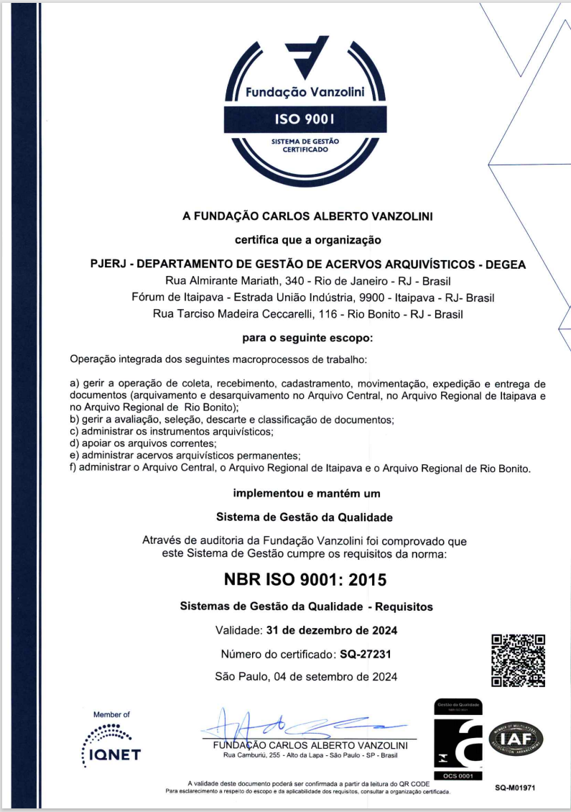

4.1.1 - Direcionadores Estratégicos:
Missão do DEGEA

Prover aos órgãos de prestação jurisdicional e às unidades administrativas do PJERJ o acesso às informações arquivísticas demandadas.

Visão de Futuro do DEGEA

Gestão plena do acervo arquivístico do PJERJ, apoiada em um sistema integrado de arquivos para contribuir na celeridade da entrega da prestação jurisdicional e atender as necessidades de consulta da sociedade.

Valores do PJERJ (Os valores da SGADM, bem como os do DEGEA, são os mesmos do PJERJ)
- Ética;
- Probidade;
- Transparência;
- Integridade;
- Acesso à justiça;
- Celeridade;
- Responsabilidade social e ambiental;
- Imparcialidade;
- Efetividade;
- Modernidade;
Política da Qualidade do PJERJ (A política da qualidade da SGADM é a mesma do PJERJ)

Prestar jurisdição e apoio à solução de conflitos mediante a valorização de magistrados e servidores, implementando práticas de gestão que impulsionem a Instituição a alcançar seus objetivos.

4.1.2 - Objetivos da Qualidade - DEGEA
Objetivo da qualidade
Macrodesafio: Agilidade e produtividade na prestação jurisdicional agprodutividade na prestação jurisdicional
Objetivo Estratégico: Aprimoramento de mecanismos de celeridade jurisdicional
OBJETIVO DA QUALIDADE | INDICADOR | SITUAÇÃO ANTERIOR  MÊS/ANO | META | PERÍODO DE REALIZAÇÃO
Atingir o índice de desarquivamento de documentos arquivados sob a responsabilidade do DEGEA | Índice de Desarquivamento | Média de 90,95% dos pedidos de desarquivamento atendidos em até 3 (três) dias úteis em 2023 | Atender 99,00% dos pedidos de desarquivamento em até 03 (três) dias úteis | 01/01/2024 a 31/12/2024

4.2. Museu da Justiça( MUSEU)
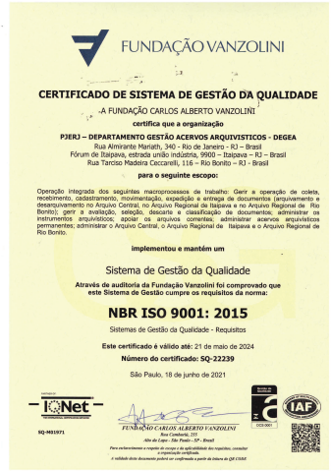

4.2.1 - Direcionadores Estratégicos:

Missão do MUSEU

Preservar e difundir a memória do Poder Judiciário de forma dialógica, sendo um espaço de conscientização e incentivo à disseminação dos valores da justiça, de modo a colaborar para a pacificação social por ações de formação e salvaguarda de acervos, pesquisa, comunicação e manifestações históricas, artísticas e educacionais.

Visão de Futuro do MUSEU

Ser reconhecido como instituição que colabora para a pacificação social por ações de formação e salvaguarda de acervos, pesquisa, comunicação e manifestações históricas, artísticas e educacionais.

Valores do PJERJ (Os valores da SGADM, bem como os do MUSEU, são os mesmos do PJERJ)
- Ética;
- Probidade;
- Transparência;
- Integridade;
- Acesso à justiça;
- Celeridade;
- Responsabilidade social e ambiental;
- Imparcialidade;
- Efetividade;
- Modernidade.
Política da Qualidade do PJERJ (A política da qualidade da SGADM é a mesma do PJERJ)

Prestar jurisdição e apoio à solução de conflitos mediante a valorização de magistrados e servidores, implementando práticas de gestão que impulsionem a Instituição a alcançar seus objetivos.

4.2.2 - Objetivos da Qualidade - MUSEU
Objetivo da qualidade
macrodesafio: Fortalecimento da relação institucional do Judiciário com a sociedade
Objetivo Estratégico: Facilitação da comunicação com a mídia e com a sociedade civil
OBJETIVO DA QUALIDADE | INDICADOR | SITUAÇÃO ANTERIOR  MÊS/ANO | META | PERÍODO DE REALIZAÇÃO
Aumentar a participação do público presencial no Museu da Justiça | Público participante das atividades do Museu da Justiça (presencial) | 15.040  em 2023 | Acima de 11.917 em 2024 (média dos 2 últimos anos) | 01/01/2024 a 31/12/2024
Implementar o SGQ MUSEU no MUSEU-Niterói | Ações realizadas no Plano de Ação | -------- | Implementar 100% do SGQ MUSEU | 01/05/2024 a 31/12/2024

XXXXXX

5. INDICADORES E MÉTRICAS INSTITUCIONAIS

5.1 – Indicadores do Departamento
Indicador Estratégico

Departamento de Apoio aos Órgãos Colegiados Administrativos (DEACO)
Situações verificadas
COLEGIADOS DEACO/DICOL


Evolução - Órgãos Colegiados Administrativos apoiados pela SGADM
Processos recebidos /movimentados | Taxa de cumprimento de deliberações
ANÁLISE GERAL
MOVIMENTAÇÕES PROCESSUAIS – SISTEMA SEI
Editoração de páginas do DJERJ – Evolução comparativa mensal
Órgãos Colegiados Administrativos Internos criados - Evolução anual | Órgãos Colegiados Administrativos Internos – Ativos
Órgãos Colegiados Administrativos Externos com representações do TJRJ
ANÁLISE GERAL
Indicador Estratégico

Departamento de Apoio Administrativo (DEADM)
Situações verificadas

Indicador Estratégico

Departamento de Gestão e Disseminação do Conhecimento (DECCO)

Divisão de Organização do Acervo do Conhecimento(DICAC)
Situações verificadas
Acessos ao Portal do Conhecimento – Evolução
ANÁLISE GERAL

Indicador Estratégico

Departamento de Gestão e Disseminação do Conhecimento (DECCO)

Museu da Justiça (MUSEU)
Situações verificadas
Público participante das atividades do Museu
Exposições | Eventos
ANÁLISE GERAL

Indicador Estratégico

Departamento de Gestão de Acervos Arquivísticos (DEGEA)
Situações verificadas
Processos digitalizados com pedido de desarquivamento | Processos digitalizados referente aos processos em andamento
Quantidade de documentos descartados – Evolução Anual
ANÁLISE GERAL

6. PRINCIPAIS REALIZAÇÕES

6.1 Departamento de Apoio aos Órgãos Colegiados Administrativos (DEACO)

Xxx

6.2 Departamento de Gestão de Acervos Arquivísticos (DEGEA)

Xxx

6.3 Departamento de Gestão e Disseminação do Conhecimento (DECCO)

Xxx

6.4 Departamento de Apoio Administrativo (DEADM)

Xxx

